**JOBSHEET 3**

**DASAR PEMROGAMAN**



**ALVINO VALERIAN D.R**

**2341720027**

**D-IV TEKNIK INFORMATIKA**

**PROGRAM STUDI TEKNIK INFORMATIKA**

**JURUSAN TEKNOLOGI INFORMASI**

**POLITEKNIK NEGERI MALANG**

**2023**

# Pertanyaan

1. Silakan Anda ubah nama variabel sehingga model penamaan variabel menjadi baik dan benar!

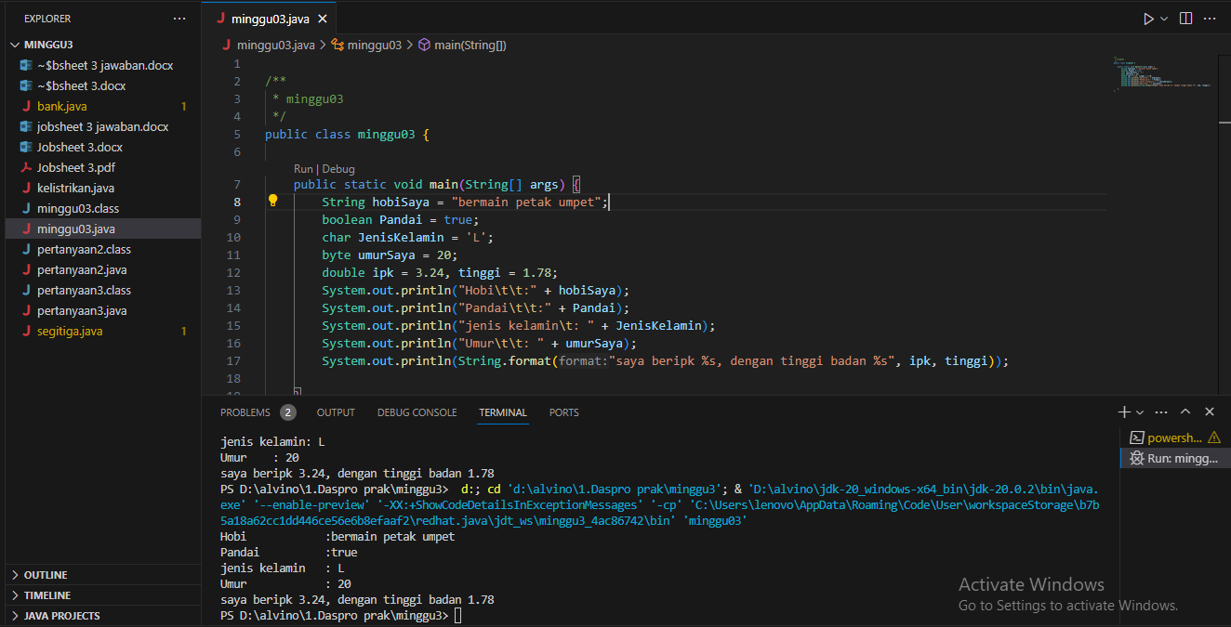

1. Untuk apakah s pada statement dibawah ini?

 System.out.println(String.format("Saya beripk s, dengan tinggi badan s", $ipk, tinggi));

**%s** digunakan untuk memasukkan nilai variabel ke dalam string format, dan hasilnya adalah string yang menyertakan nilai-nilai tersebut.

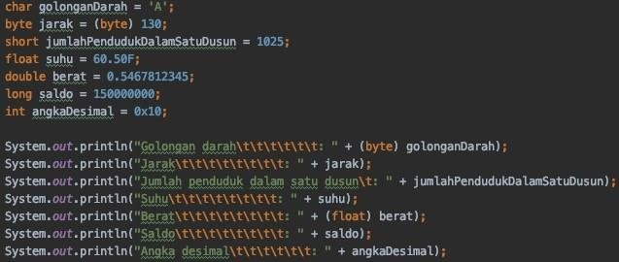**Percobaan 2: Penggunaan Tipe**

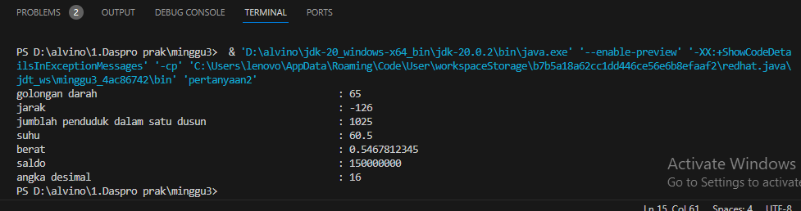

# Pertanyaan!

1.Karakter 'A' memiliki kode ASCII 65 karena itulah konvensi yang digunakan dalam representasi karakter dalam komputer berdasarkan standar ASCII.

2. tipe data byte memiliki rentang nilai dari -128 hingga 127 jika diberi angka 130 maka akan kembali ke rentang nilai awal

3.



Akan error

Jika menghilangkan sufiks F dari literal floating-point, maka Java akan menganggapnya sebagai tipe data double secara default.

4.karena memiliki angka decimal yang lebih sedikit daripada double

5. 0x digunakan untuk menunjukkan bahwa nilai yang mengikuti adalah dalam format heksadesimal. Dan 10 dalam hakdesimal mewakili 16

**2.3 Percobaan 3: Penggunaan Operator**

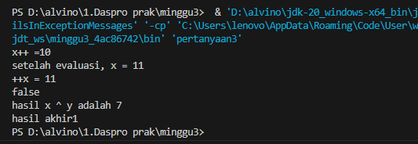

**Pertanyaan!**1. Jelaskan menurut pendapat Anda perbedaan antara x++ dan ++x ?

Jika x++ ditambahkan angka 1 nya terakhir jika ++x langgsung ditambahkan 1 jika dirun  
2. Berapa hasil dari int z = x ^ y; , silakan dilakukan perhitungan secara manual!

XOR bilangan yang bernilai 1 apabila ada angka 1 selain itu 0

|  |  |  |  |  |
| --- | --- | --- | --- | --- |
|  | 8 | 4 | 2 | 1 |
| X=11 | 1 | 0 | 1 | 1 |
| Y=12 | 1 | 1 | 0 | 0 |
| Z | 0 | 1 | 1 | 1 |

Hasil Z = 7

**Pertanyaan!**1. Jelaskan mengapa harus melakukan deklarasi Scanner di praktikum percobaan 4 diatas?

Untuk membuat objek dari class scanner yang terhubung masukan keyboard

sehingga Anda dapat menggunakan objek ‘sc’  
2. Jelaskan apa kegunaan potongan program dibawah ini!

digunakan untuk mengambil dua angka alas dan tinggi supaya bisa imput angka

**TUGAS**

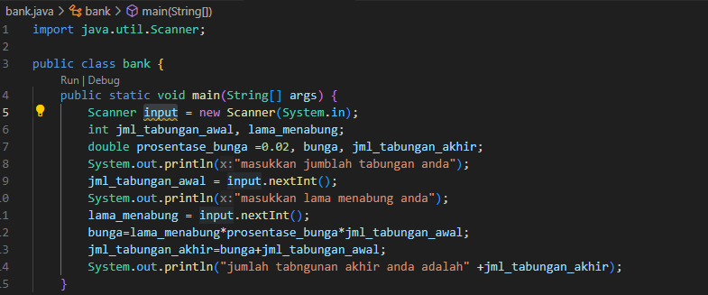

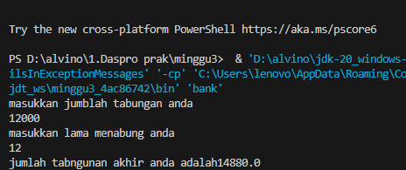

1. Kerjakan tugas sesuai dengan topik project akhir kelompok kalian masing-masing  
a. Identifikasi input, output, proses berdasarkan ruang lingkup topik project akhir  
masing-masing kelompok. Proses yang diidentifikasi dibatasi pada proses yang  
menggunakan operator aritmatika.

<https://docs.google.com/document/d/1Pt3XQRIylbqArYjTNbY9duTpbKVxD9zh/edit?usp=drivesdk&ouid=108703284333723634184&rtpof=true&sd=true>

b. Identifikasi variable dan jenis data berdasarkan input, output dan proses sesuai  
topik project berdasarkan 1a.

<https://docs.google.com/document/d/1MPICJgRIxPenO4gxrFLq4L32GfT0rzVQG2SOvt7QyhM/edit?usp=sharing>

c. Implementasikan soal a dan b ke dalam kode program java sehingga menjadi  
program yang sudah memanfaatkan variable, tipe data, inputan data, proses  
aritmatika sampai menampilkan output yang diharapkan.

